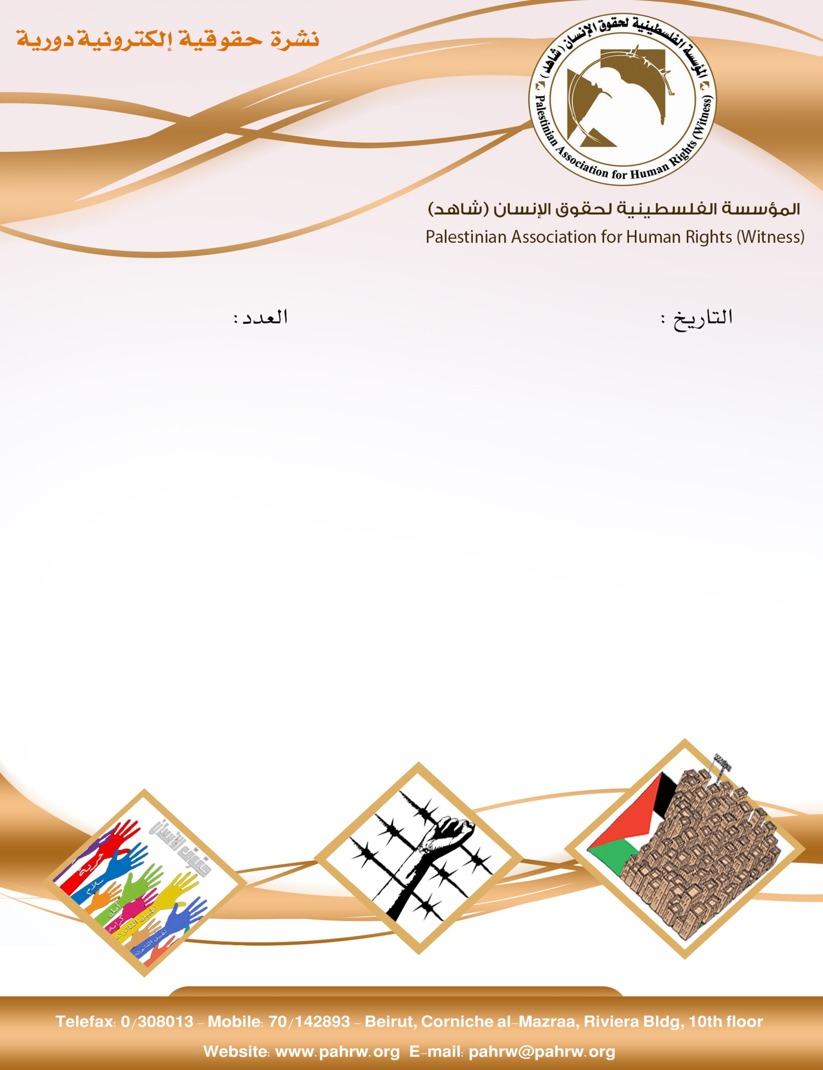

334

8\9\2020

1) "كورونا" تهدد الأسرى 24 إصابة بـ"كورونا"في صفوف الاسرى بعد تسجيل 7 إصابات من "عوفر"
2) الاتحاد الأوروبي: سياسة الهدم والاستيطان الإسرائيلية انتهاك للقانون الدولي
3) الاحتلال يُجبر عائلة مقدسية على هدم 5 محلات تجارية قسريًا
4) 80 مستوطنًا وعنصرا من مخابرات الاحتلال يقتحمون الأقصى
5) مركز فلسطين: 37 أسيرة في سجون الاحتلال يعانين من ظروف قاهرة
6) الخارجية الأردنية تدين الانتهاكات الإسرائيلية بحق المسجد الأقصى
7) إخطارات الهدم تطال عدة أحياء أخرى بالقدس مخطط إسرائيلي يهدد 400 منزل بالهدم في جبل المكبر

"كورونا" تهدد الأسرى 24 إصابة بـ"كورونا"في صفوف الاسرى بعد تسجيل 7 إصابات من "عوفر"
أبلغت إدارة سجن "عوفر" الأسرى، بإصابة (7) أسرى جدد بفيروس "كورونا" في قسمي (14) و(17)، وهي أقسام ما تسمى "بالمعبار" والتي يُحتجز فيها الموقوفون المعتقلون حديثاً .
ويشار الى ان وبتسجيل الاصابات الـ7 في سجن عوفر يرفع إجمالي الاصابات في صفوف الاسرى في كافة السجون حتى صباح اليوم 24 مصاباً "بكورونا"
ولفت نادي الأسير إلى أنه ومنذ نهاية شهر آب/ أغسطس المنصرم، سُجلت حتى اليوم (14) إصابة بالفيروس في سجن "عوفر"، وهم من بين (24) حالة سُجلت بين صفوف الأسرى منذ بدء انتشار الوباء بينهم أسيران اكتشفت إصابتهما عقب الإفراج عنهما بيوم.
وشدد نادي الأسير على ضرورة تحمل المؤسسات الحقوقية الدولية وعلى رأسها الصليب الأحمر الدولي مسؤولياتها المطلوبة في ظل هذا التطور الخطير، والذي يحتاج إلى جهد مضاعف وضغط مضاعف على الاحتلال للسماح بوجود لجنة طبية محايدة تشرف على نتائج وعينات الأسرى، والضغط في سبيل وقف عمليات الاعتقال اليومية، والتي تُشكل إلى جانب وجود السجانين واحتكاكهم بالأسرى، وعمليات النقل المتكررة، المصادر الأساسية في انتقال عدوى الفيروس للأسرى.
وجدد نادي الأسير مطلبه الأساس بالإفراج عن الأسرى المرضى وكبار السن والأطفال مع استمرار انتشار الوباء، والضغط من أجل السماح بوجود لجنة طبية دولية محايدة تُشارك في معاينة الأسرى والتأكد من سلامتهم.(فلسطين اليوم،8/9/2020)
الاتحاد الأوروبي: سياسة الهدم والاستيطان الإسرائيلية انتهاك للقانون الدولي
أعربت دول الاتحاد الأوروبي عن قلقها ومعارضتها الشديدة لسياسة سلطات الاحتلال الإسرائيلية المتمثلة بعمليات هدم المباني الفلسطينية في الضفة الغربية المحتلة، بما فيها القدس الشرقية، ولسياستها الاستيطانية والإجراءات المتخذة في هذا السياق.
وقالت: "إن استمرار هذه السياسة ينتهك القانون الدولي ويعيق إمكانية حل الدولتين واحتمالات تحقيق سلام دائم في المنطقة ويقوض بشكل خطير امكانية ان تكون القدس عاصمة مستقبلية للدولتين".
وجاء في بيان صادر عن ممثل الاتحاد الأوروبي، أن "بعثات دول الاتحاد الأوروبي في القدس ورام الله تتابع بقلق مواصلة السلطات الإسرائيلية القيام بتنفيذ عمليات هدم المباني الفلسطينية في الضفة الغربية المحتلة، بما فيها القدس الشرقية، في عام 2020.
لقد أدت عمليات الهدم هذه والتي شملت منشآت مولها الاتحاد الأوروبي ودوله الأعضاء، إلى تشريد الفلسطينيين وتضرر المجتمعات الفلسطينية.
حتى 31 آب 2020، تم هدم ما مجموعه 107 وحدات سكنية و46 وحدة أخرى (تشمل المتاجر، وغرف التخزين، وما إلى ذلك) في القدس الشرقية وحدها".
في هذا السياق، أشارت بعثات دول الاتحاد الأوروبي الى أن عمليات الهدم قد استمرت منذ بدء انتشار وباء "كوفيد-19" في أوائل آذار رغم المسؤوليات المتعددة على عاتق سلطة الاحتلال بموجب القانون الإنساني الدولي.
وحث الاتحاد الأوروبي "السلطات الإسرائيلية على وقف عمليات هدم المباني الفلسطينية"، ورحب "بقرارات المحكمة العليا الاسرائيلية بإلغاء قرارات هدم في محافظتي جنين والخليل". (وكالة وفا،8/9/2020)
الاحتلال يُجبر عائلة مقدسية على هدم 5 محلات تجارية قسريًا
أجبرت بلدية الاحتلال الإسرائيلي في القدس المحتلة عائلة مقدسية على هدم 5 محلات تجارية في قرية جبل المكبر جنوب شرق المدينة قسريًا، بحجة عدم الترخيص.
وأوضح أحد مالكي المحلات التجارية أن بلدية الاحتلال أجبرته وعائلته على هدم محلاتهم التجارية التي يعتاشون منها، رغم محاولتهم على مدار 10 سنوات اصدار رخصة بناء دون جدوى.
ونقل مركز معلومات وادي حلوة أن العائلة اضطرت لبناء المحلات التجارية قبل 4 سنوات، وبدأت ملاحقتها منذ ذلك الوقت.
وأضاف أن بلدية الاحتلال فرضت عليهم مخالفة بناء قيمتها 60 ألف شيكل، ولا تزال تُدفع حتى اليوم، ورغم ذلك تلقوا اتصالًا من البلدية لإجبارهم على هدم المحلات، وإلا عليهم دفع أجرة هدم قيمتها 70 ألف شيكل "للبلدية والقوات المرافقة لها".(وكالة صفا،8/9/2020)
80 مستوطنًا وعنصرا من مخابرات الاحتلال يقتحمون الأقصى
اقتحم 80 مستوطنًا، و5 عناصر من مخابرت الاحتلال، يوم الثلاثاء في 8/9/2020، ساحات المسجد الأقصى، بحراسة مشددة من شرطة الاحتلال.
واستمع الحضور لشرح من أدلاء سياحيين مستوطنين حول الرواية التهويدية للمسجد، وتجولوا في باحات المسجد عبر مجموعات ضمت كل مجموعة 15 شخصا قبل أن يغادروا من باب المغاربة الذي يستخدم فقط لاقتحامات المستوطنين.(المركز الفلسطيني للإعلام،8/9/2020)

مركز فلسطين: 37 أسيرة في سجون الاحتلال يعانين من ظروف قاهرة
أكد مركز فلسطين لدراسات الاسرى أن الاحتلال لا يزال يعتقل 37 أسيرة فلسطينية في ظروف اعتقال قاسية، بينهن 22 أسيرة صدرت بحقهم أحكام مختلفة.
وتبين أن من بين الأسيرات (8) صدرت بحقهن أحكاماً بالسجن الفعلي تزيد عن 10 سنوات، اعلاهن حكماً الأسيرتين الجريحة " شروق صلاح دويات" 22 عاماً من القدس، والأسيرة " "شاتيلا سليمان أبو عيادة" (27 عامًا) من مدينة كفرقاسم بالداخل المحتل، وقد صدر بحقهن حكماً بالسجن الفعلي لمدة 16 عاماً.
وان 9 أسيرات أخريات صدرت بحقهن أحكام تراوحت ما بين 5 الى 10 سنوات، بينهم عميدة الأسيرات وأقدمهن الأسيرة الجريحة "أمل جهاد طقاقطه" من بيت لحم وهى معتقلة منذ 2014 وصدر بحقها حكم بالسجن لمدة 7 سنوات.
وأن من الأسيرات 14 أسيرة أمهات، لديهن العشرات من الأبناء في مختلف الأعمار، يحرمون من رؤيتهم ويفتقدون الى حنانهم والاجتماع بهم وخاصة الصغار جداً منهم والذين يحتاجون الى رعاية مباشرة، حيث هناك عدد من الأسيرات تركن خلفهن اطفال رضع لا تتجاوز أعمارهم عدة شهور حين الاعتقال.
كما يوجد من بين الأسيرات 5 طالبات جامعيات حرمن من اكمال دراستهن بسبب الاعتقال ، و7 أسيرات مريضات وجريحات يعانين من ظروف صحية صعبة للغاية، ولا يتلقين العلاج المناسب، وفي مقدمتهن الأسيرة المقدسية "إسراء الجعابيص" والتي تعاني من حروق في كافّة أنحاء جسدها، و تحتاج إلى عدة عمليات جراحية وتجميلية، ولا تتلقى سوى وعود وهمية ومماطلة، والأسيرة "نسرين حسن" من قطاع غزة والتي تعاني من السكري ومشاكل في الأعصاب، والأسيرة "أنسام شواهنة" والتي تعاني من آلام شديدة في المفاصل لا تستطيع معها النوم.
وتواصل سلطات الاحتلال انتهاك خصوصية الأسيرات بوضع كاميرات مراقبة في ساحة الفورة، حيث تضطر الأسيرات للخروج إليها وهنّ باللباس الشرعى، إلى جانب عدم وجود أبواب للمراحيض التي
تغطّينها الأسيرات بالشراشف والأغطية، ولا تزال تمنع دخول الأغراض الخاصة بالأشغال اليدوية، هذا عدا عن معاناة النقل في سيارة "البوسطة" التى تعتبر قطعة من العذاب.
وطالب مركز فلسطين المؤسسات الدولية المعنية بشؤون المرأة، التدخل لحماية نساء فلسطين من جرائم الاحتلال وخاصة الاعتقال التعسفي دون مبرر قانوني.(أمد للإعلام،8/9/2020)

الخارجية الأردنية تدين الانتهاكات الإسرائيلية بحق المسجد الأقصى
أدانت وزارة الخارجية وشؤون المغتربين، يوم الإثنين في 7/9/2020، استمرار الانتهاكات الإسرائيلية بحق المسجد الأقصى المبارك/ الحرم القدسي الشريف، والتي كان آخرها قيام الشرطة الإسرائيلية بتركيب سماعات فوق الجدارين الشمالي والغربي للمسجد، وقيام الشرطة الإسرائيلية باعتقال عدد من موظفي إدارة أوقاف القدس وشؤون "الأقصى".
وأكد الناطق الرسمي باسم الوزارة السفير ضيف الله علي الفايز، في بيان، أن ما تقوم به الشرطة الإسرائيلية في المسجد الأقصى المبارك تصرفات عبثية غير مسؤولة ومرفوضة ومدانة وتمثل استفزازا لمشاعر المسلمين في جميع أنحاء العالم، وانتهاكا سافرا لالتزامات إسرائيل بصفتها القوة القائمة بالاحتلال وفقا للقانون الدولي وانتهاكا للوضع القائم القانوني والتاريخي.
وحذر من مغبة استمرار هذه الانتهاكات، وطالب بوقفها، وباحترام الوضع القائم التاريخي والقانوني، مشددا على أن المسجد الأقصى المبارك هو مسجد خالص للمسلمين بكامل مساحته البالغة 144 دونما، وأن إدارة أوقاف القدس وشؤون المسجد الأقصى المبارك الأردنية هي السلطة الحصرية المسؤولة عنه وعن الإشراف على كافة شؤونه.
وطالب المجتمع الدولي بالضلوع بمسؤولياته والتحرك للضغط على إسرائيل لوقف الانتهاكات مخالفة للوضع القائم والقانون الدولي.
وبين أن الوزارة وجهت اليوم مذكرة احتجاج رسمية عبر القنوات الدبلوماسية، طالبت فيها إسرائيل كقوة قائمة بالاحتلال بالكف عن انتهاكاتها واستفزازاتها وباحترام سلطة إدارة اوقاف القدس وشؤون المسجد الأقصى المبارك الأردنية.(وكالة وفا،7/9/2020)
إخطارات الهدم تطال عدة أحياء أخرى بالقدس مخطط إسرائيلي يهدد 400 منزل بالهدم في جبل المكبر
اكد مشاركون في مؤتمر صحفي عقد، يوم الثلاثاء في 8/9/2020، في القدس المحتلة، أن الشارع الأميركي الذي ينوي الاحتلال إنشاءه للإمعان بتهويد القدس، يهدد بهدم عشرات المنازل في جبل المكبر وأحياء أخرى.
وقال المتحدثون في المؤتمر الذي نظمه مركز القدس للمساعدة القانونية والاجتماعية، إن الهدم سيطال منازل أخرى لا تقع في مسار الشارع الأميركي، وأن الاحتلال يعطي طابعا أمنيا لإنشاء هذا الشارع من أجل منع المقدسيين من الاعتراض عليه.
وتوقع المشاركون وفق المعطيات المتوفرة لديهم، أنه سيكون حتى شهر 7 من العام المقبل، 400 منزل مهددا بالهدم في جبل المكبر لوحده، وهذا العدد بحاجة لوقفات كبيرة من الجميع في مختلف المجالات.
وشدد المتحدثون على أن ما يجري من عمليات هدم ممنهجة تسهم في تهجير قسري للسكان، وإعادة هندسة القدس ديمغرافيا من أجل تقليص نسبة المقدسيين فيها من خلال "العنف القانوني" الممارس بحق الفلسطينيين في القدس.(المركز الفلسطيني للإعلام،8/9/2020)

